第6章 静态效应影响及其校正
大量的实测资料和理论研究表明，当浅层存在局部电性不均匀体时，会使相邻测点的视电阻率曲线或者同一测点的两条视电阻率曲线（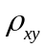和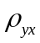）发生平行移动，而相位曲线几乎没有变化，我们把这种畸变称为“静态效应”。在作解释前，首先必须判断观测资料中是否含有静态效应，如有，必须先作校正。因为在电性水平均匀的层状介质中，随着频率的降低，探测的深度增大，利用这种简单的对应关系，对观测的视电阻率曲线作反演，便可以达到测深的目的。当地表存在电性局部异常体时，由于静态效应的存在，则在观测曲线的低频段，仍然包含着地表或浅部的强烈影响。这时，视电阻率随频率的变化与电阻率随深度的变化之间，没有简单的对应关系，若对观测资料不做任何校正，直接进行解释，其所得结果将偏离实际构造，严重时甚至与实际构造面貌全非。
由于实际地质构造的复杂性，静态效应影响几乎无处不在。涉及静态效应的野外工作装置、资料处理技术以及解释方法，均与传统工作方式大不相同，必须逐一详细地进行分析研究。

6.1 认识静态效应
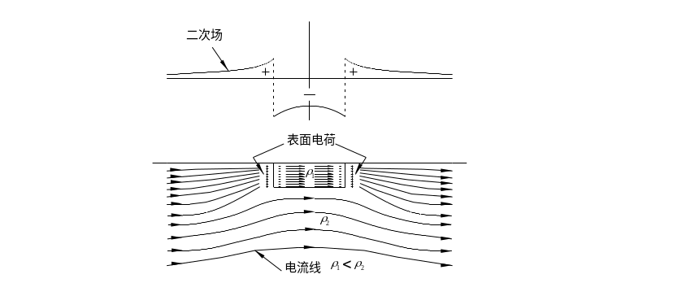
在水平均匀层状介质中电流场的方向是与分界面平行的，在界面上是不会产生积累电荷的。但近地表存在局部电性不均匀体时，在TM波作用下电流与界面正交，如图6.1所示，电流流过不均匀体时会产生界面积累电荷，使水平方向上的电流密度发生变化，TM极化模式下的视电阻率测深曲线也会发生变化。彩图8是一个二维断面的计算例，给出了地表无局部不均匀体时的理论正演视电阻率频率断面和地表有局部不均匀体时（一处为低阻体，一处为高阻体）的理论正演视电阻率断面。在低阻异常体处，视电阻率变低；高阻异常体处则相反，使视电阻率等值线断面出现竖直条带状分布。
图6.1 近地表低阻异常体TM模式电场响应示意图

图6.2是Sternberg等(1988)设计的正演模型。模型主体为3层均匀层状介质，其电阻率分别为100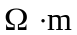,10和1000 ，一、二层的厚度分别为600 m 和1400m。地表不均匀体平面规模为40m×40m，厚度4m，电阻率5。MT观测点分别位于不均匀体中心(MT0)、边界内侧(MT18)、边界外侧(MT25)和无穷远处(MT500)。正演计算曲线绘制在对应的测点上方。
MT500的正演曲线，代表未受地表不均匀体影响的正常MT测深曲线（相当于地表不均匀体不存在时的MT曲线），曲线类型为H型，TE、TM极化的视电阻率曲线重合，其高频起始端接近于第1层电阻率(100)。MT0，即位于不均匀体中心的正演曲线，与MT500相比，有了明显位移（偏低），下降幅值达1个级次。由于处于不均匀体中心，两条极化曲线仍重合。MT18和MT25显示的是观测点位于不均匀体边界附近时静态偏移的特点，此时两条曲线偏移程度不一致，其中TE曲线偏移小，TM曲线偏移大，最大偏移可达2个级次(MT18点的TM模式)。另外可注意到，MT25（不均匀体边界外侧）的两条曲线分别偏向高阻与低阻，而MT18（不均匀体内侧）的两条曲线则都偏向于低阻。
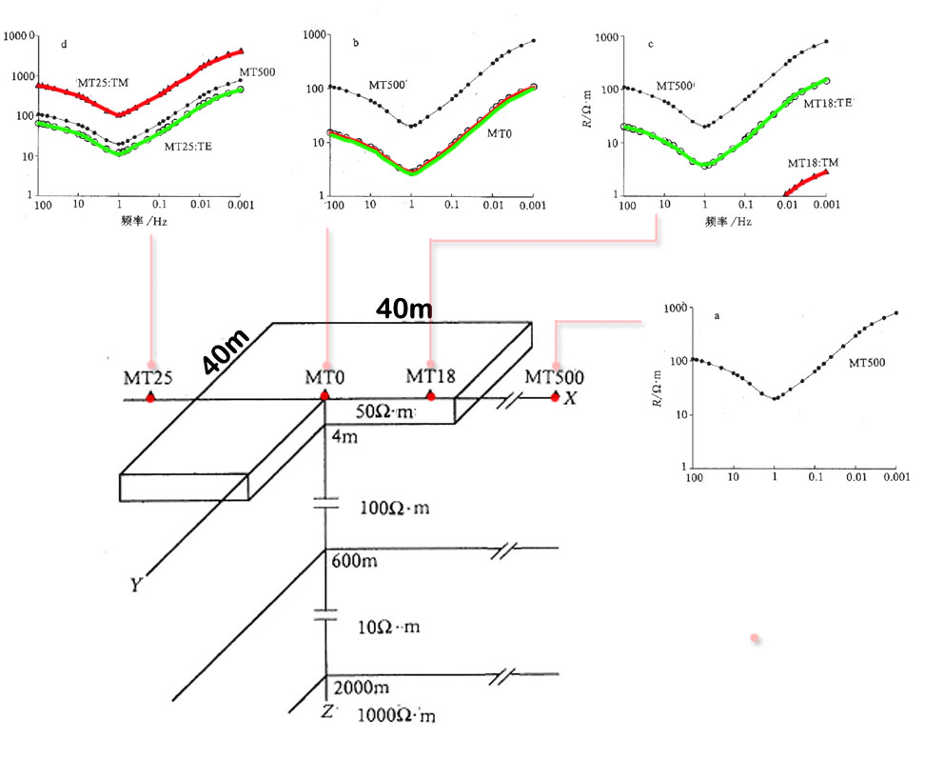
图6.2 层状大地下三维电性不均匀体的静态影响

我们可以看出：①尽管上述正演模型十分简单，地表电性不均体规模很小，但它产生的静态效应却十分明显且相当复杂。在地质构成复杂、地形崎岖地区的实际工作中，静态效应对MT成果解释所产生的影响是不可低估的；②当MT观测点处于不均体的不同部位时，静态偏移的特点各异、偏幅的差异也较明显。同时，仅仅根据MT法单点观测的成果，无法判断是否存在静态效应及偏幅大小。
上述讨论和例子说明，在严格的二维介质条件下，静态效应主要存在于TM模式中，是一种电流型畸变。在三维介质条件下，任何一条视电阻率曲线都将受到影响，依物体的几何尺寸和进行测量的地点而异。静态效应对频率测深数据的影响是复杂的，特别是在地形崎岖、地质构造复杂的地区，它对数据解释产生的影响必须仔细对待，不可低估。

6.2 静态效应的影响分析
静态效应是比较复杂的，根据实际经验，产生静位移畸变的具体原因可归结为：①近地表大尺度沉积物存在纵向电导变化，如第四系覆盖的厚度或物质成分的变化等；②近地表存在小尺度的电性非均匀体(低阻或高阻异常体)。第一种情况被称为电导效应(S-effect)，第二种被称为电阻率效应(ρ-effect)。下面将通过具体的地电模型分别介绍两种静态效应畸变。

6.2.1 电导效应模型分析
电导效应（S-effect）是由高阻层基底上层的纵向电导变化引起的。图6.3显示一个顶层为非均匀的沉积层、底层为水平均匀层状基质的二维模型，该沉积层每隔20km电阻率增加两倍，电导变化范围是100S到2.5S。底层包括较厚的高阻层和高导电基底，高阻层包括地壳导电层。
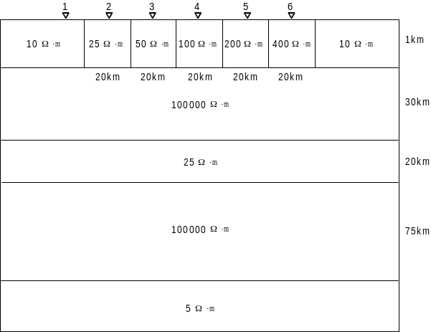
图6.3 具有S-effect的二维地电模型

采用有限单元法进行正演模拟计算，图6.4显示该模型TM模式下的视电阻率曲线。图中曲线两个峰值之间的极小值反映的是地壳导电层。当上层的电导从100S（位置1，如图）下降至2.5S（测点6，如图6.3）时，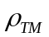曲线的上升和下降支段都一致向上偏移，保持双峰曲线形状不变。值得提出，曲线中反映上层电导信息的上升支段与未受影响的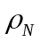曲线的上升支段基本重合，受到轻微的影响。同时反映基底电导的下降支段严重失真，与局部正常曲线偏移较大，垂直偏移量最大达25倍。由此可见，利用这些严重失真曲线数据进行定量反演解释将会使地质构造面目全非。
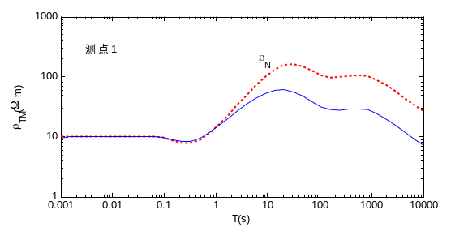
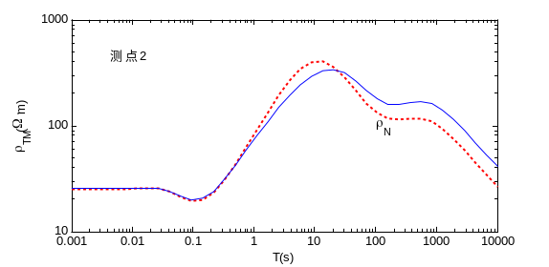
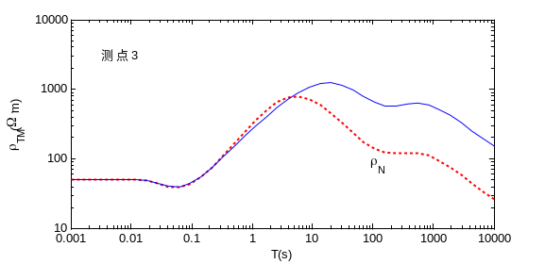
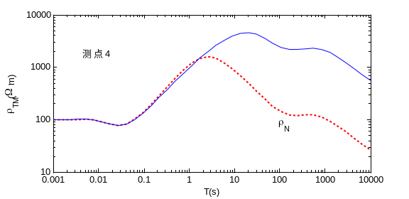
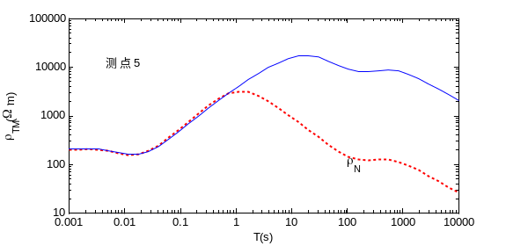
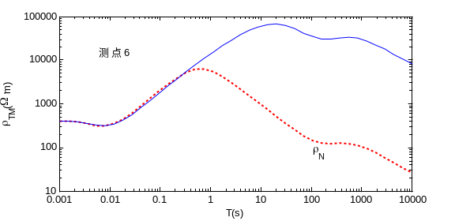
图6.4 二维S-effect模型的TM模式视电阻率曲线

图形6.5显示了曲线（T=1000s）和（T=1s）的关系，图形采用双对数坐标，曲线近似为一条倾角为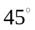的直线。因此，可得到如下的关系式：
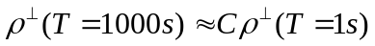 (6.1)
即
(6.2)
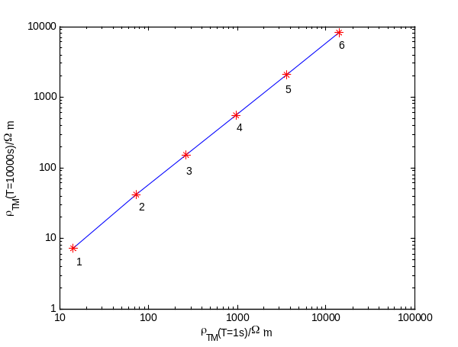
其中C为常数，这个关系式显示了强电导效应。容易证实当基底电阻率减小时，电导效应变弱，表现为倾角变小。
图6.5 周期为1000s与1s的视电阻率关系图

图6.6显示该模型的TM模式下的相位曲线，其高频上升支段和低频下降支段失真很小，中间频段失真严重，最大可达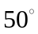。
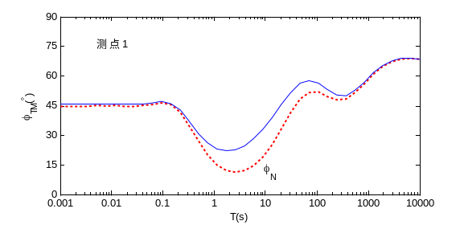
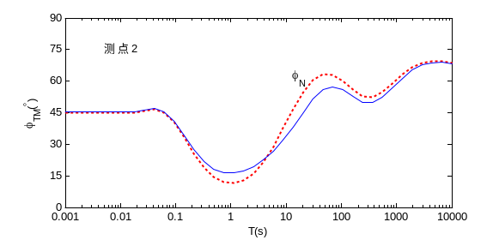
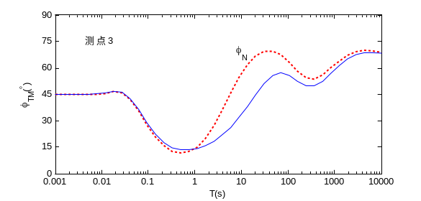
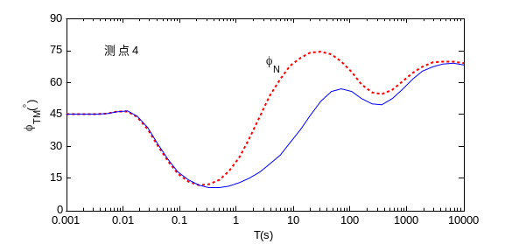
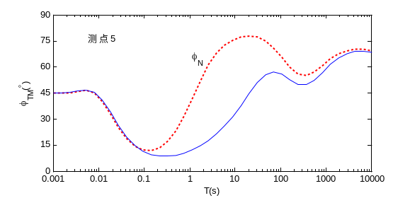
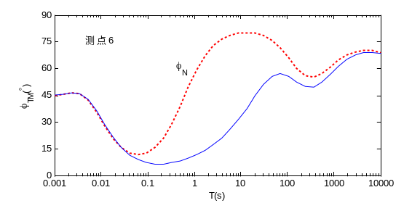
图6.6 二维S-effect模型的TM模式阻抗相位曲线

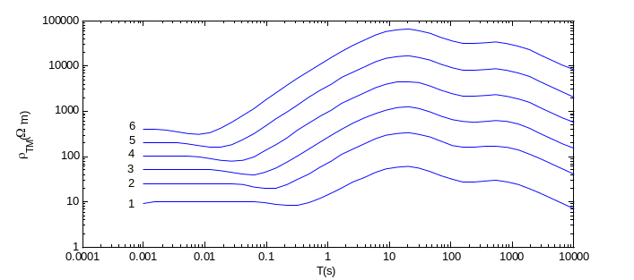
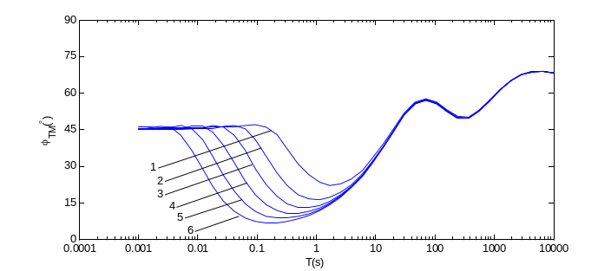
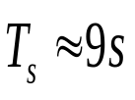
为了得知静态偏移对MT曲线的影响，静态偏移的初始周期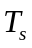的确定是很重要的。我们可以应用相位曲线得到，如图6.7，在曲线上产生变形的高频支段，在相位曲线上彼此分离，而在低频段相位曲线重合，所以电导效应的初始周期可由多条相位曲线分离和重合的边界点来确定，从而得到图6.7中的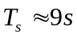。
图6.7 S-effect模型TM模式的视电阻率和阻抗相位曲线

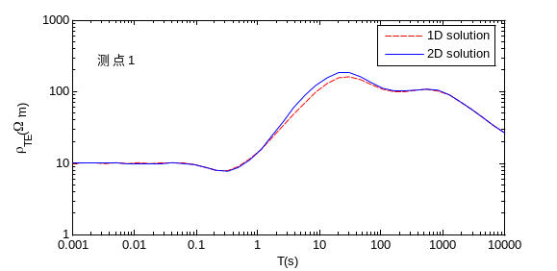
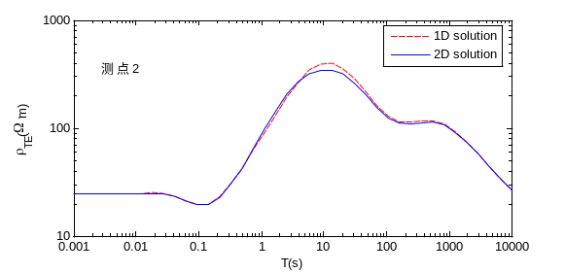
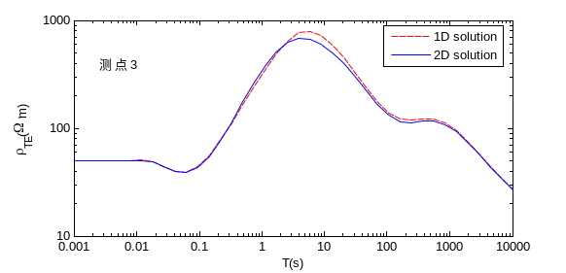
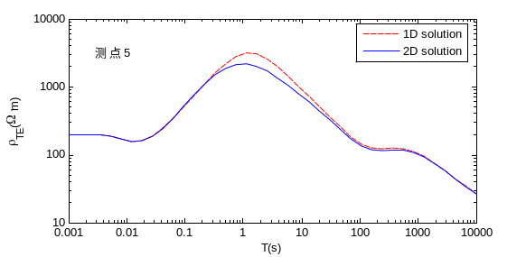
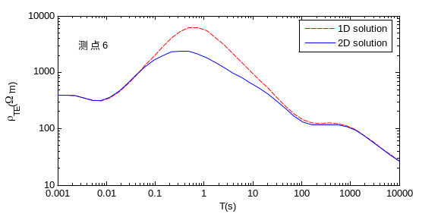
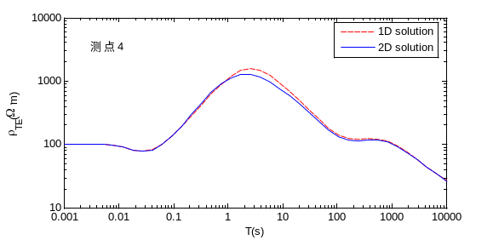
图6.8 二维S-effect模型的TE模式视电阻率曲线

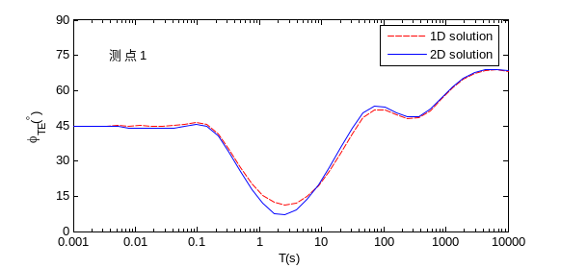
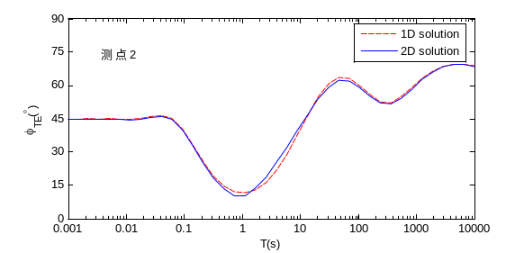
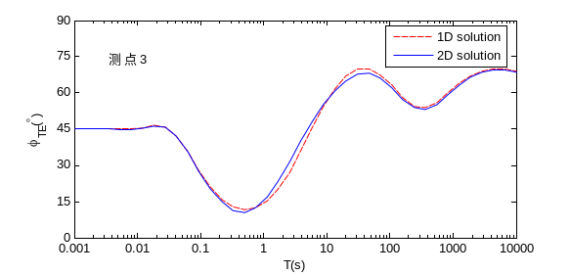
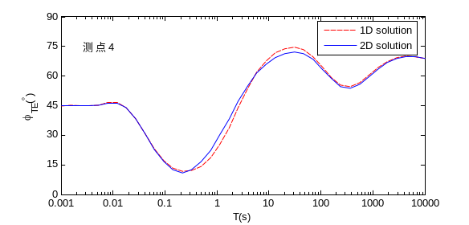
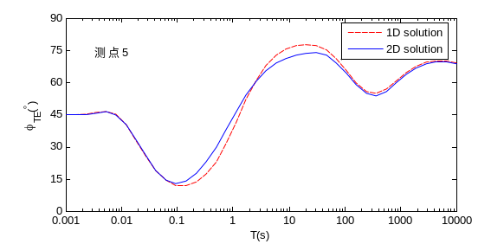
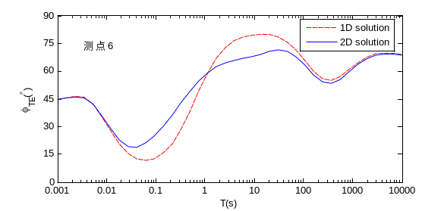
图6.9 二维S-effect模型的TE模式阻抗相位曲线

图6.8和图6.9分别为TE模式下视电阻率和阻抗相位响应曲线，它们与未受影响的一维MT响应曲线基本重合。这说明在二维电导效应模型条件下，TE响应曲线不受静态效应的影响。

6.2.2 电阻率效应模型分析
电阻率效应（-effect）是由近地表存在小规模的电性不均匀体引起的。
1、简单二维模型
模型如图6.10所示，近地表存在两个电性不均匀体，其尺度均为厚10m、宽120m，电阻率值分别为1和100，沉积物纵向电导变化不超过10%，其它地电参数与前面图6.3中提到模型的一样。采用有限单元法进行正演计算，视电阻率曲线如图6.11所示，曲线有明显的静态位移。曲线的所有频段都有偏移，但相位曲线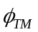几乎没有失真（见图6.12）。
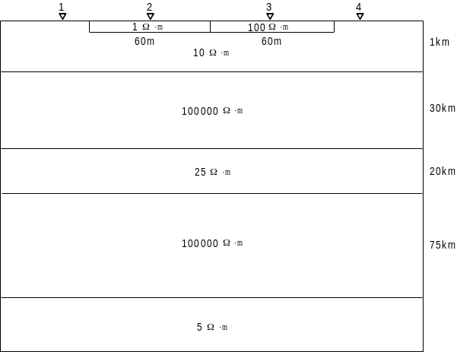
图6.10 具有ρ-effect的简单二维地电模型

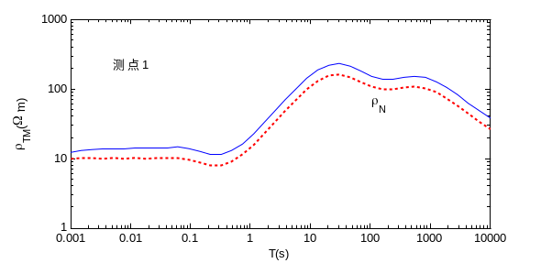
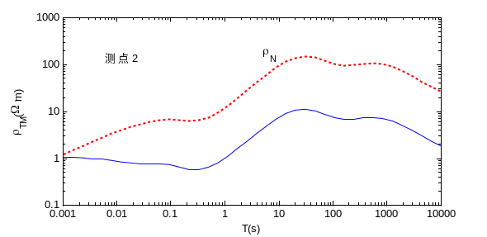
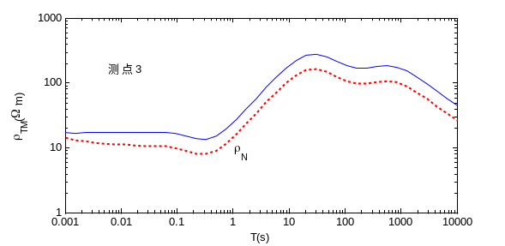
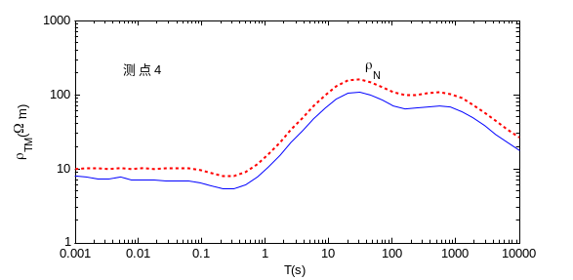
图6.11 简单ρ-effect模型的TM模式视电阻率曲线

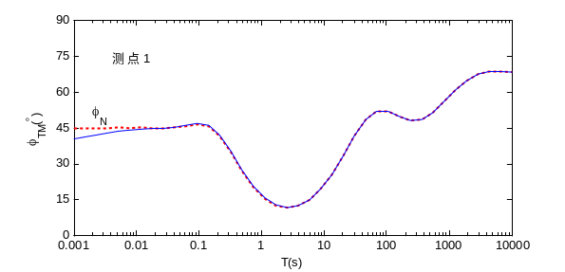
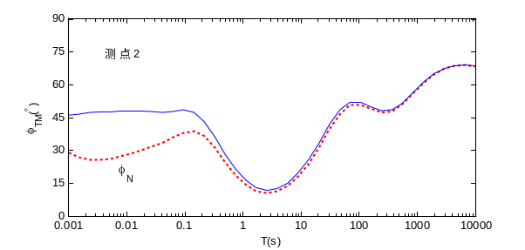
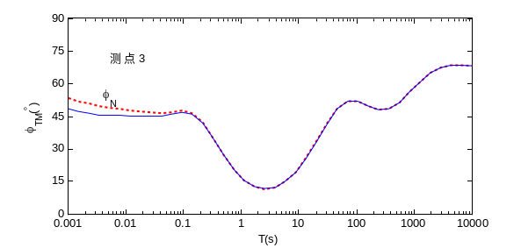
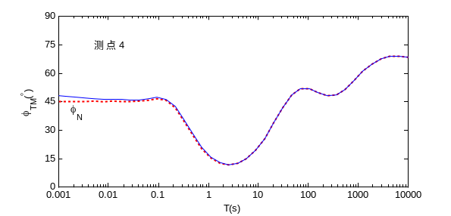
图6.12 简单ρ-effect模型的TM模式阻抗相位曲线

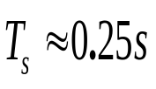
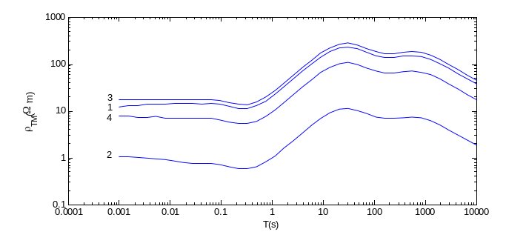
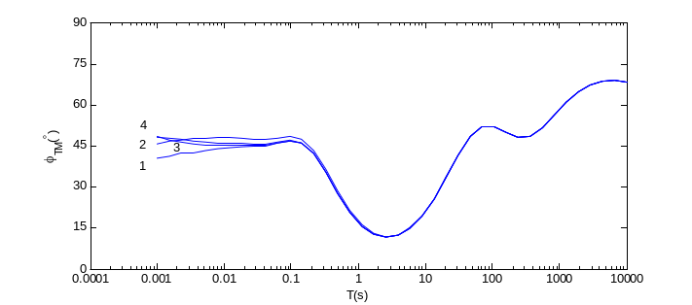
对于电阻率效应中静态位移初始周期的确定，同样可以利用几条相位曲线分离和重合的边界点得到初始周期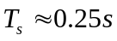(见图6.13)。
图6.13 简单ρ-effect模型TM模式的视电阻率和阻抗相位曲线

图6.14和图6.15分别为TE模式下视电阻率和阻抗相位响应曲线，它们与未受影响的一维MT响应曲线基本重合。这也说明在二维电阻率效应模型条件下，TE响应曲线不受静态效应的影响。

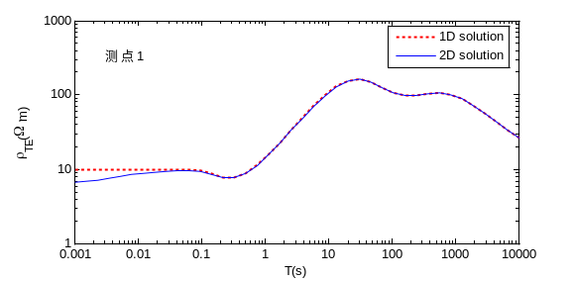
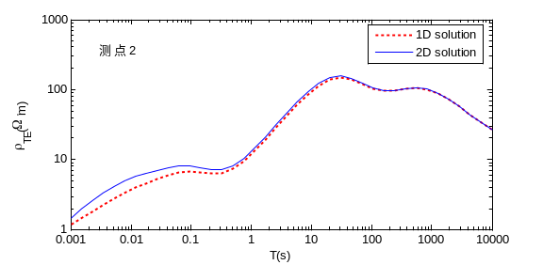
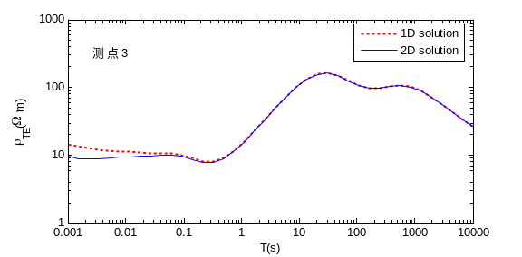
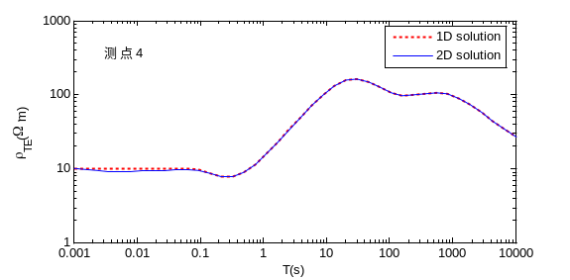
图6.14 简单ρ-effect模型的TE模式视电阻率曲线

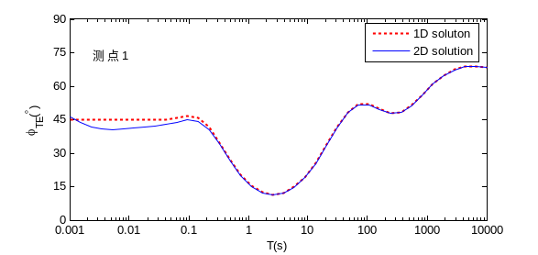
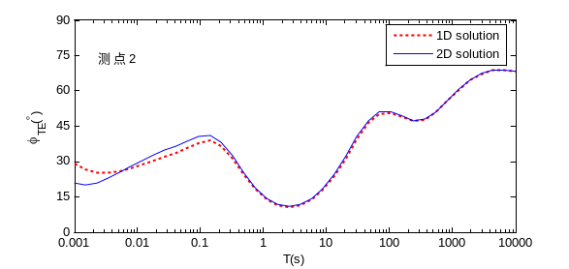
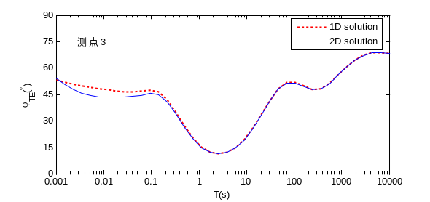
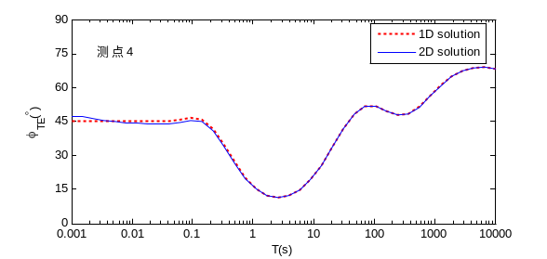
图6.15 简单ρ-effect模型的TE模式阻抗相位曲线

2、半圆柱体二维模型
选用的半圆柱二维电阻率效应模型如图6.16所示，该模型包括三层：第一层为沉积物(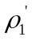，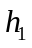)，第二层为岩石圈(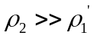，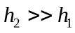)，第三层为地幔(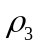)，且第一层近地表含有水平无限长的半圆柱异常体（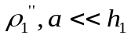）。
在柱坐标系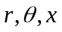中， 为半圆柱体的主轴方向，忽略岩石圈和地幔的影响，电场标势可表示为
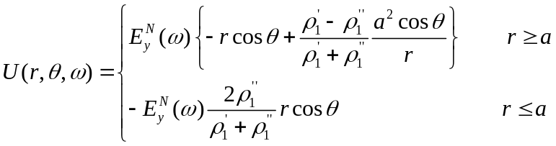 (6.3)
其中，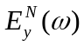是地表z=0时的正常场，其中U满足的边界条件如下
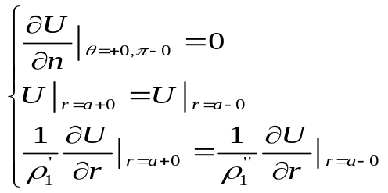 (6.4)
那么沿y轴的电场为
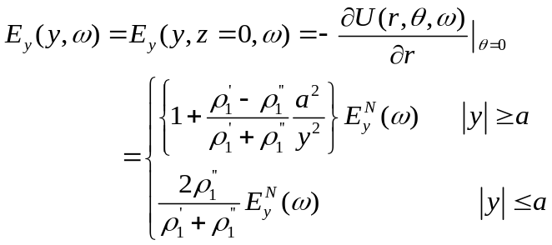 (6.5)
因此，TM模式的阻抗可表示为
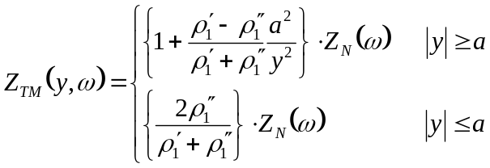 (6.6)
从而可以得出TM模式的视电阻率计算公式为
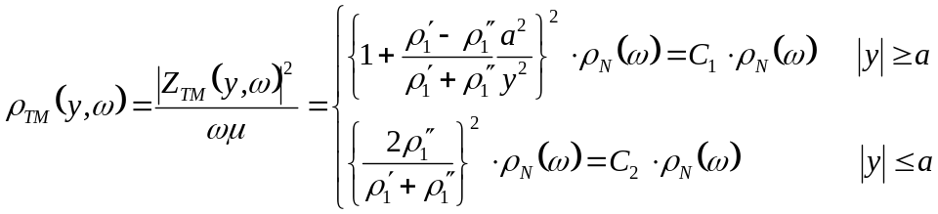 (6.7)
其中，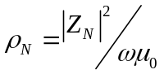是正常的视电阻率，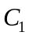、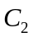是与频率无关的常数。
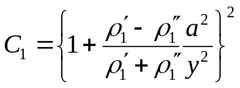, 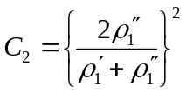 (6.8)
在对数坐标中
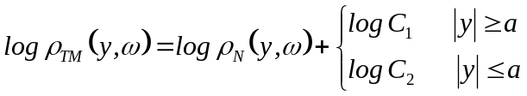 (6.9)
因此，MT畸变量可表示为
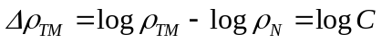 (6.10)
假设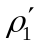=10，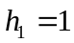km，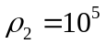，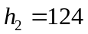 k，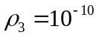，a=10m，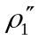=100(高阻异常体)或=1(低阻异常体)，半圆柱体的半径远小于有效趋肤深度，C和视电阻率曲线如图6.17所示。在高阻异常体附近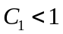，曲线向下偏移，而在高阻异常体上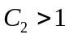，曲线向上偏移；低阻异常体情况则刚好相反，在低阻异常体附近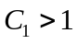，曲线向上偏移，而在低阻异常体上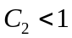，曲线向上偏移。彩图9为TM模式下的视电阻率拟断面图，可以看出半圆柱体二维电阻率效应模型对MT响应的畸变影响。
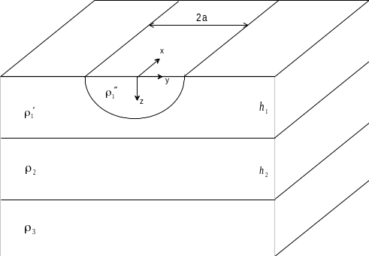
图6.16 半圆柱体二维地电模型

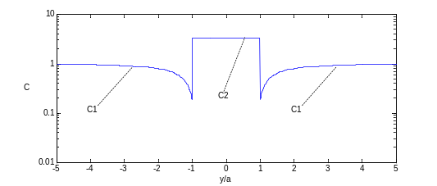
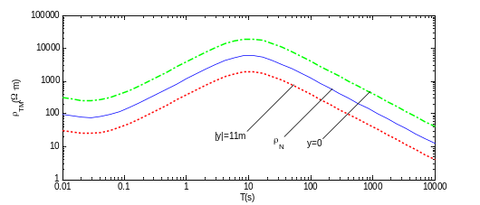
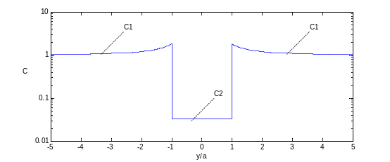
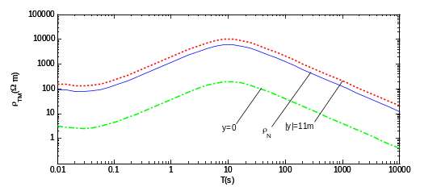
图6.17 半圆柱体模型的二维电阻率效应分析
(a)
(b)

3、半球体三维模型
半球体三维模型与前面半圆柱体二维模型的地电参数基本一致，只是异常体形状为球体，如图6.18所示。
在球坐标系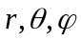中，球体的中心点为原点，则电场标势可表示为
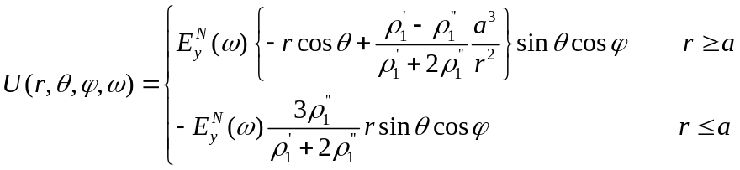 (6.11)
其中，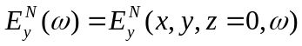是地表处的正常电场。电位U满足下面的边界条件
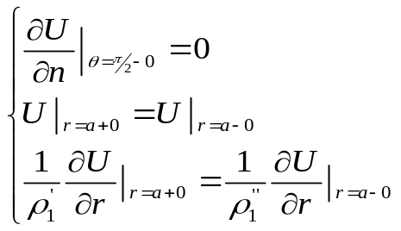 (6.12)
因此可得到沿y方向的电场分量为
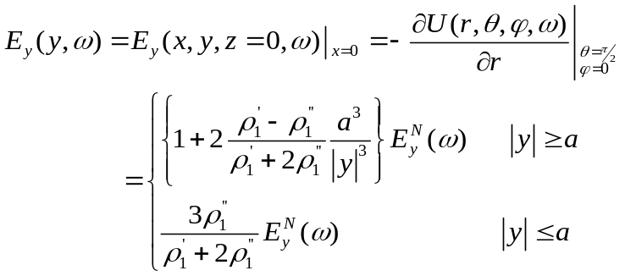 (6.13)
因此
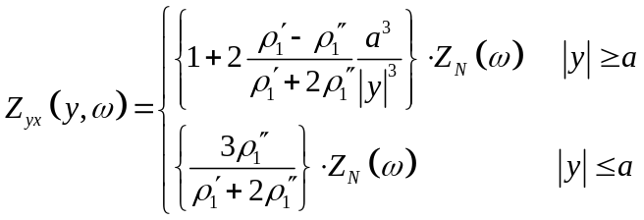 (6.14)
从而可以得出yx方向的视电阻率计算公式为
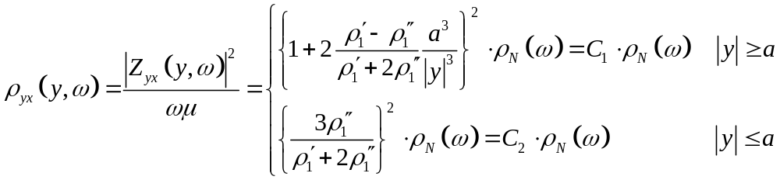 (6.15)
其中，是正常的视电阻率，、是与频率无关的常数，表征了偏移量的幅值。
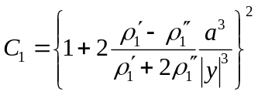, 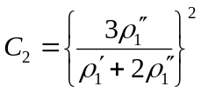 (6.16)

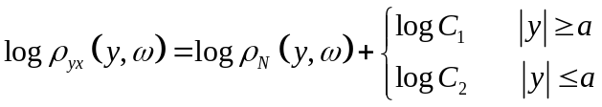 (6.17)
假设=10，km，， k，，a=10m，=100(高阻异常体)或=1(低阻异常体)，半球体的半径远小于有效趋肤深度。C和视电阻率曲线如图6.19所示，曲线向上或向下产生了偏移。彩图10为yx方向的视电阻率拟断面图，可以看出半球体三维电阻率效应模型对MT响应的畸变影响。
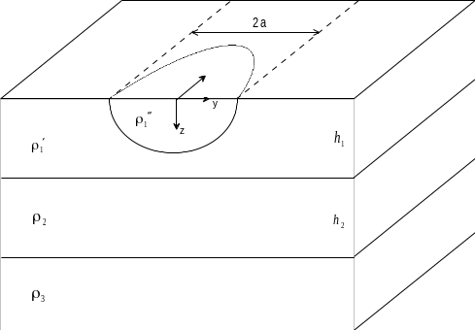
图6.18 半球体三维地电模型

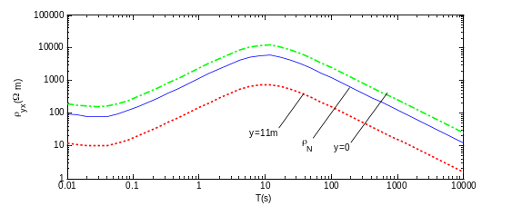
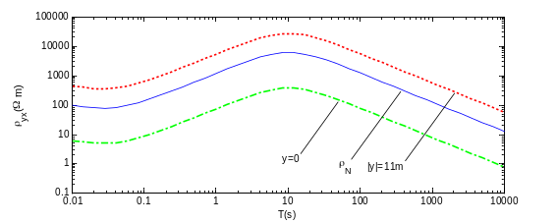
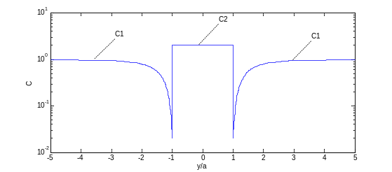
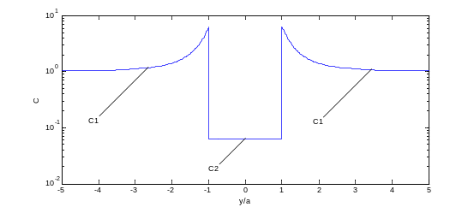
图6.19 半球体模型的三维电阻率效应分析
(a)
(b)

6.2.3 静态效应影响讨论
实测数据的静态效应必然影响反演结果，其影响规律分析如下，因Bostick反演公式为
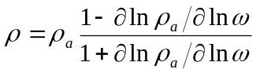 (6.18)
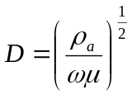 (6.19)
如果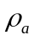受静态影响，变为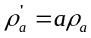，则
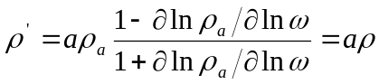 (6.20)
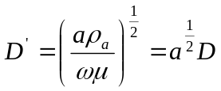 (6.21)
因此，如果实测视电阻率因静态影响改变了倍，则由其反演出的电阻率也改变倍，而深度则改变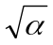倍。

6.3 静态效应的校正
近地表的电性不均匀体引起的静态效应，对大地电磁观测结果产生很大的影响，会使视电阻率曲线之间发生平行移动，如果用静位移后的视电阻率曲线进行解释，将会使岩层的电阻率和界面的深度都发生畸变，甚至使地质构造面目全非。因此,对静态效应作校正、消除或减小其影响，是MT资料处理的一项不可缺少的重要任务。为克服静态效应的影响，研究者提出了各种方法，诸如按频率平均的方法，利用较少受静态效应影响的相位资料的解释方法，补充独立的瞬变电磁或直流电结果作为静态校正依据，以及电磁阵列剖面法等。

6.3.1 电磁列阵剖面法
电磁排列剖面法(Electro-magnetic array profiling，简称EMAP)是美国著名地球物理学家，得克萨斯大学（奥斯汀）的巴士蒂克(Franix X. Bostick)提出的，并于1986年5月26申请了美国专利，这是一种利用空间域(或转换到波数域)低通滤波，压制静态效应的有效方法。一些地球物理学家进行了野外试验和进一步理论探讨，特别是阐明它对克服静态效应的有效性后，引起了地球物理界的广泛注意。目前，电磁阵列剖面法采用连续的剖面测量，利用窗口可变的自适应空间滤波器-汉宁窗消除静态效应，对静位移校正效果较好。
- 观测装置的布设
按照野外设计要求，每条测线的端点须为5分量，施工地段若为山地，地形起伏较大，EMAP测点布设时，若测线方向为垂直构造线方向(点距为250m)，则每隔一点须布设一个五分量，观测装置的布设见图6.20，测线方向若为平行构造线方向(点距为400m)，则每隔二点布设一个五分量；施工地段若为平原，或地形起伏不大的山地，可按图6.21的方式布设，即可每隔三个或两个布设一个五分量。为确保场源的同源性和电、磁场之间满足张量关系，电、磁场的观测必须同步进行。
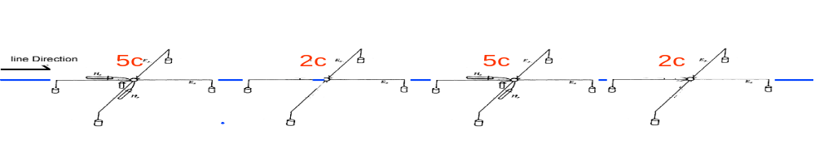
图6.20 山地EMAP测站布置方式示意图

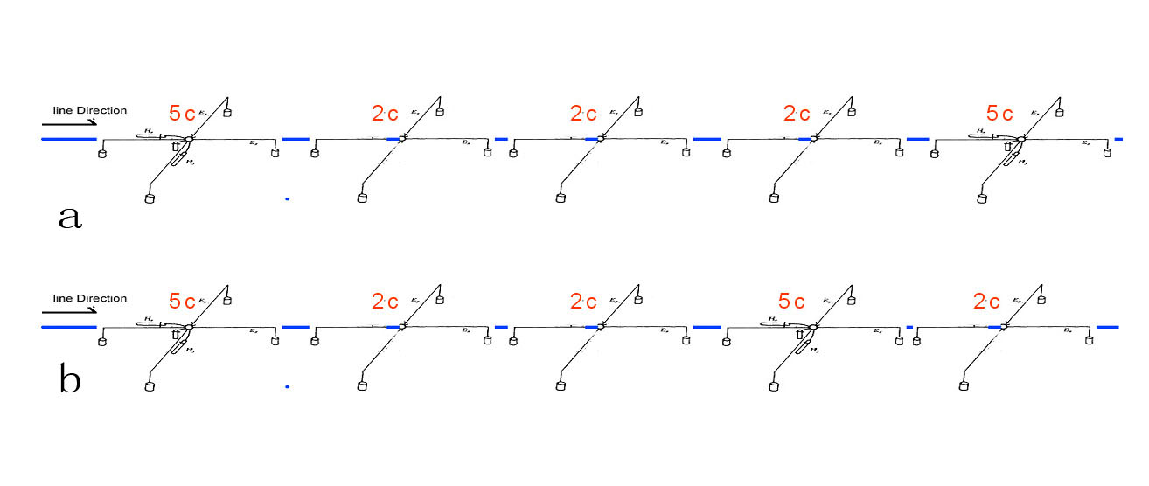
图6.21 平坦EMAP测站布置方式示意图

- 测量原理
EMAP法由于采用连续的剖面测量，可采用窗口可变的自适应空间滤波器-汉宁窗（Hanning window）或叫余弦钟形滤波器（参见图6.22）消除静态效应。在空间域，宽度为W的汉宁窗h(x)的表达式为：
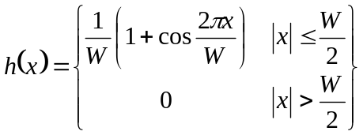 (6.22)
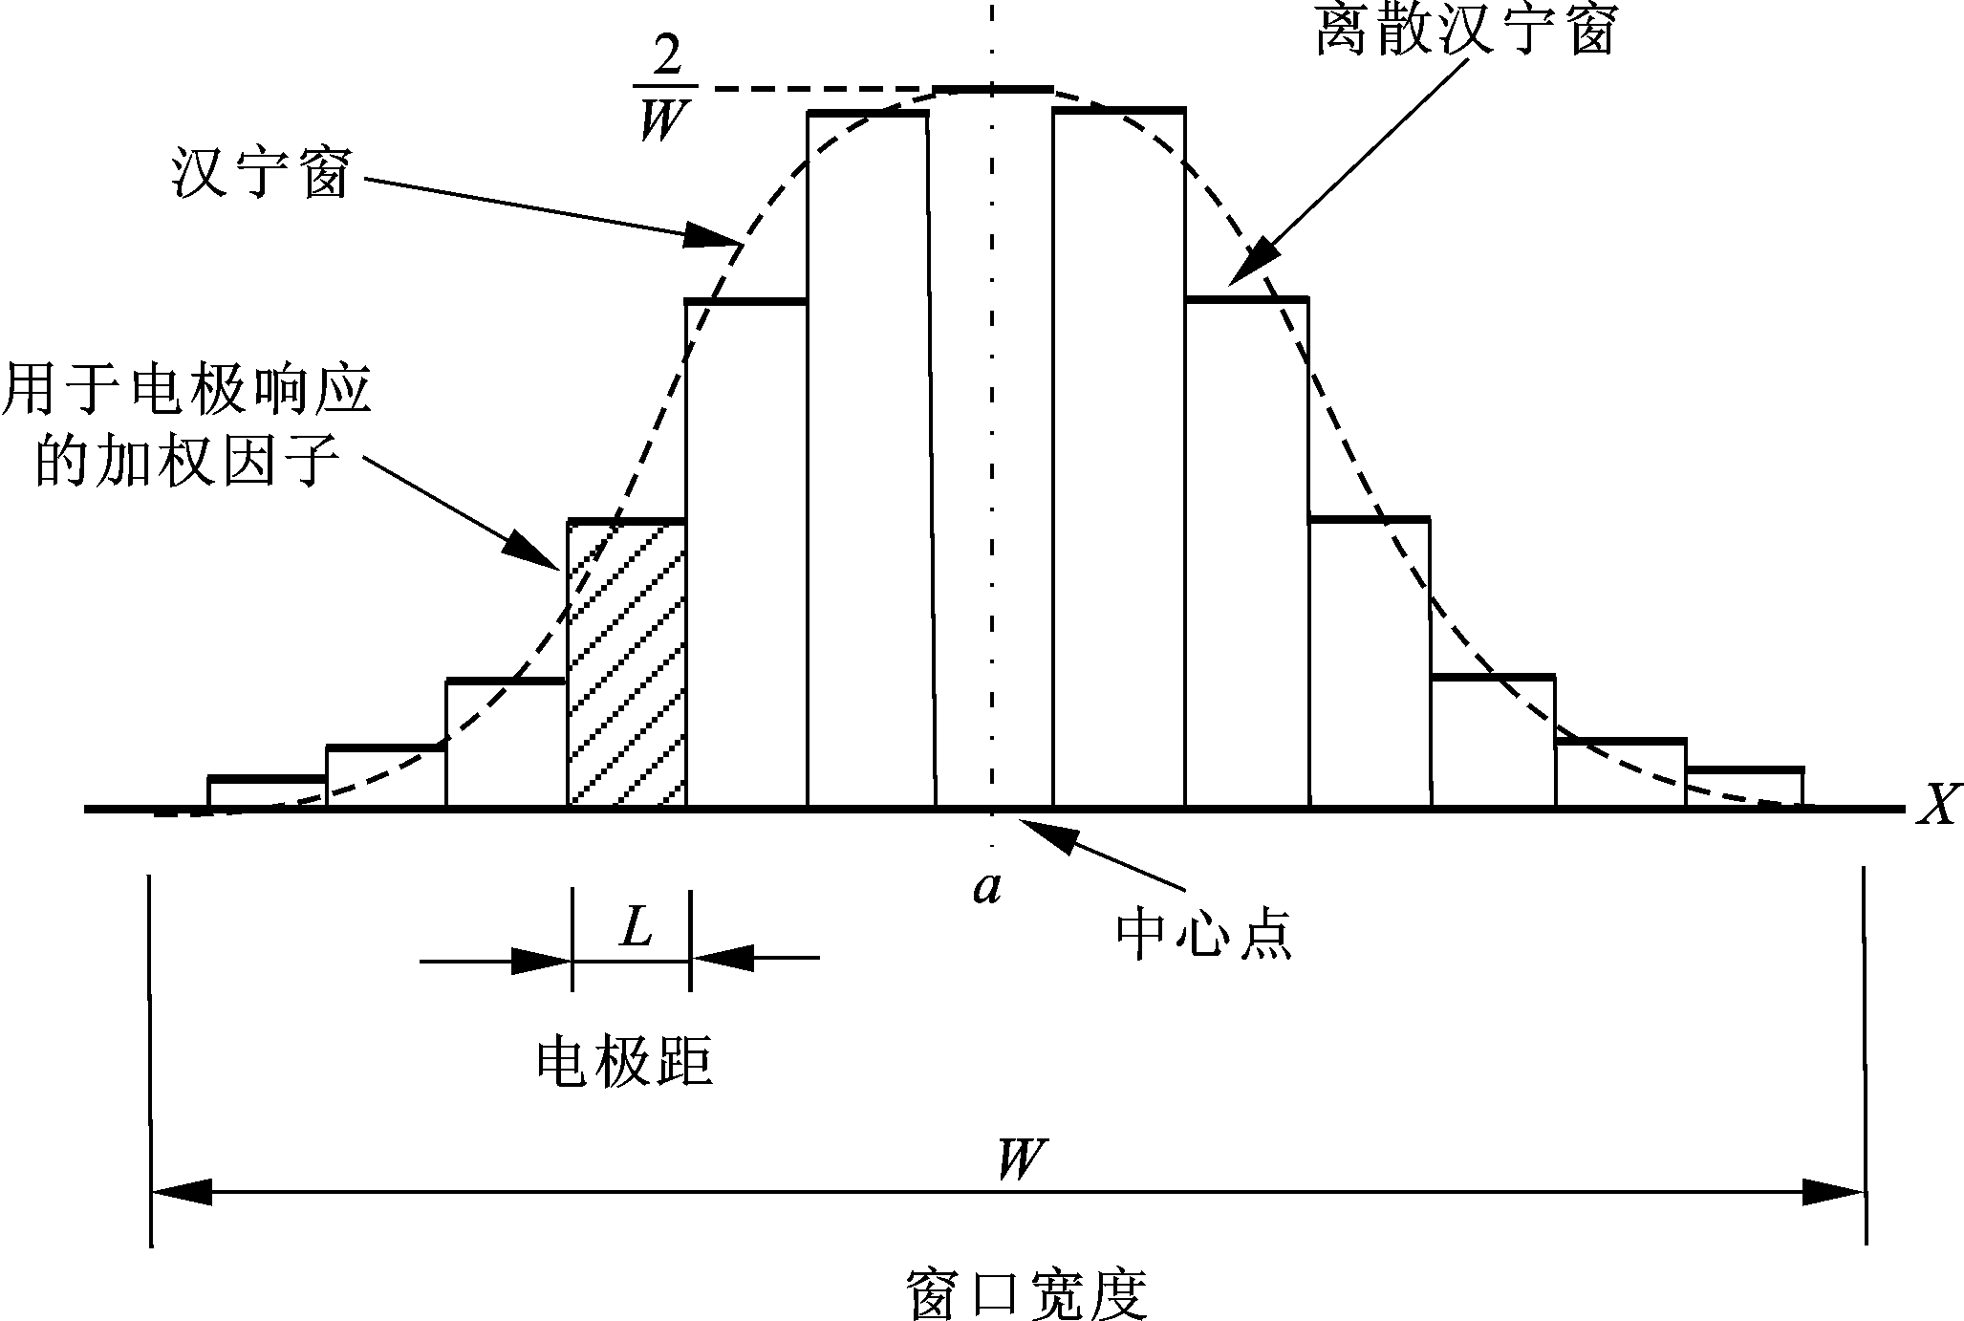
图6.22 汉宁窗空间滤波器

可变宽度的汉宁窗按下述条件自动调节：
1）保持h(x)的面积不变，并将其单位化
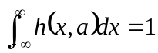 (6.23)
也就是说，当窗的宽度增加时，其高度将相应降低，反之亦然。
2）保持连续的汉宁窗h(x，a)和离散的汉宁窗之间的差别在最小二乘的意义上最小，即
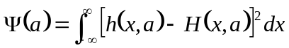 （6.24）
取最小值。
3）保持汉宁窗的宽度W与博斯蒂克穿透深度Z_{B}成正比，即
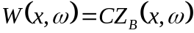 （6.25）
低通滤波器的设计，应确保大于或等于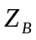倒数的波数被滤除。截止波数为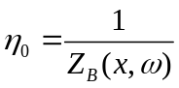。C是实常数，可称为滤波系数。大量数据分析说明1≤C≤4是一个合适的范围，因为C过大将损失阻抗函数的横向细节，过小又起不到应有的作用。
事实上在波数域中，与(6.22)式相对应的为
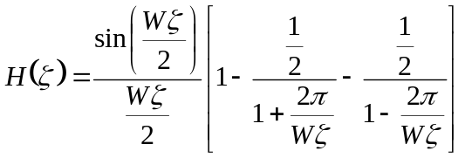 (6.26)
它是一个低通滤波器，不难看出，截止波数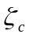与宽度W成反比，即随着W的加宽，(6.26)式所表达的低通滤波器的截止波数也就随之降低。因此，适当地选取滤波系数C可以滤除浅层局部不均匀体的异常，而保留深部较大目的物的异常，从而起到削弱静态效应的作用。

6.3.2 阻抗张量校正法
在大地电磁测深法中，某一频率的电、磁场分量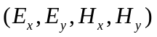满足方程组
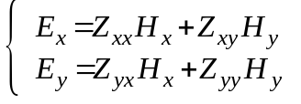 (6.27)
写成矩阵形式为
 (6.28)
其中：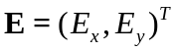，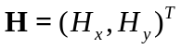，Z为阻抗张量， 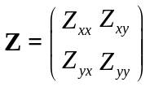。
当测点近地表存在局部不均匀体时，其产生的静态影响使电场发生畸变，畸变后的电场为
 (6.29)
其中，S为电场畸变张量，与频率无关。
电场的畸变使得由其计算出的阻抗张量也发生了畸变，由(6.23)式可知，畸变的阻抗张量Z＇与未受静态影响的真实阻抗张量Z具有如下关系
 (6.30)
令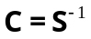,则由(4)式得
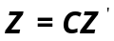 (6.31)
其中：C称为静态校正张量，与频率无关。 显然，如果能求得C，则可获得正常的阻抗张量Z，从而实现静态校正。
在MT勘探中，由于趋肤效应的作用，高频的勘探范围很小，所认Z在理论上应满足一维地电模型条件下的阻抗张量特征，即
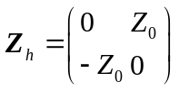 (6.32)
其中，下标“h”表示高频时的阻抗张量。
由(6.31)和(6.32)式可解出
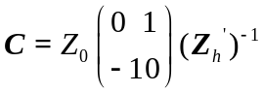 (6.33)
其中 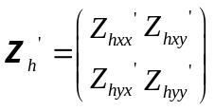 (6.34)
所以令 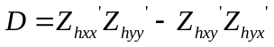 (6.35)
则 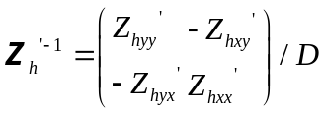 (6.36)
D是一旋转不变量，其指数形式可写为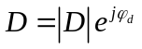,，其大小不会影响视电阻率和相位的曲线形态以及电性主轴、二维偏离度等参数，所以令其平方根等于有效阻抗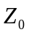，那么可得阻抗张量为：
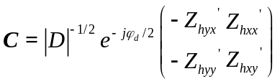 (6.37)
校正张量C计算出之后，用其乘以由实测数据计算出的阻抗，得到静校正后的阻抗张量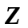,然后再对校正后的阻抗张量进行旋转等处理，求得电性主轴方位的视电阻率、相位及其他相关参数。

6.3.2 瞬变电磁近似校正
瞬变电磁法(TEM)是一种时间域电磁方法，它观测的是建立在大地中的场源在消失时产生的瞬变磁场响应信号，地表不均匀体界面上的积累电荷，在一次场关断后很快就会消失，只影响早期的测量数据，不影响晚期数据，因此在观测中不会包含有静态效应。因此，可以将TEM视电阻率曲线作为参考，直接用于MT曲线静位移校正。Sternberg和Pellerin曾用方形发射源的中心回线TEM视电阻率数据来校正MT静位移，证实了该方法的有效性，成为具有标志意义的工作。具体作法是：在对数坐标中，平移MT的视电阻率曲线，使其高频段和TEM的曲线相重合，并兼顾EMAP视电阻率－频率断面横向的连续性进行上下小范围的调整。
瞬变电磁资料是时间域的，而MT资料是频率域的，为了使时间域的TEM视电阻率能和频率域的MT视电阻率进行比较，必须将TEM的视电阻率进行时频转换，具体方法有两种：直接转换和一维模型反演转换。
1. 直接转换法
1998年Meju给出了一简单的计算公式，TEM时间域视电阻率和频率域视电阻率有如下关系
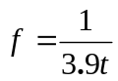 (6.38)
其中：t为时间(s)；f为的频率(Hz)。
TEM视电阻率ρ(t)转换成频率域的视电阻率ρ(f)的公式为
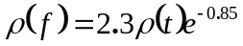 (6.39)
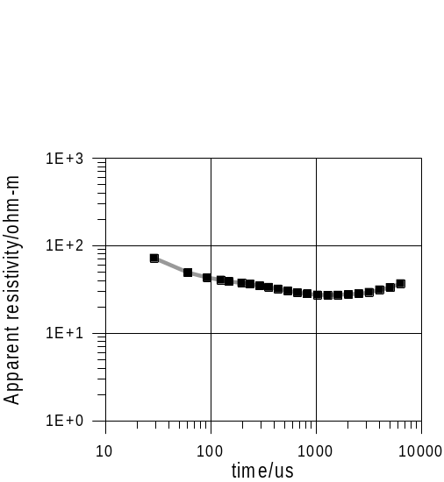
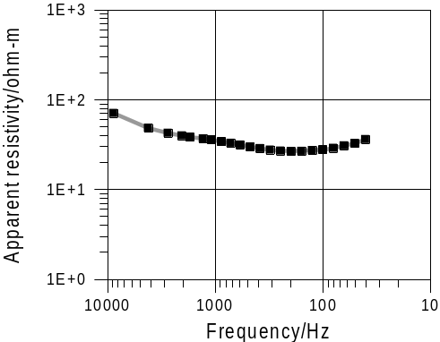
图6.23 某实测点TEM时间域的视电阻率(左)和转换到频率域的视电阻率(右)
视电阻率(Ω⋅m)
频率(Hz)
视电阻率(Ω⋅m)
频率(Hz)

2. 一维模型反演转换法
第二种方法是以一维地电模型为桥梁，建立二者的联系。该方法的思路是首先根据实测的dB(t)/dt反演出地下的一维地电模型M，然后正演计算模型M的MT高频理论响应曲线，得到频率域的ρ(f)，著名电磁法软件WingLink就是这样作的，流程见图6.24。
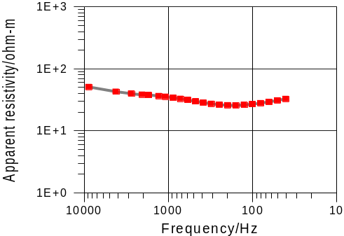
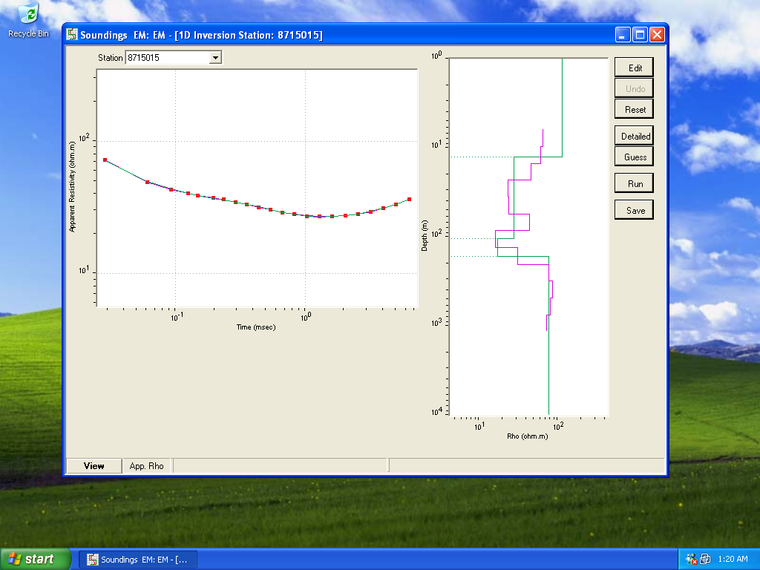
TEM时间域视电阻率数据一维反演
对地电模型进行MT正演
图6.24 通过一维反正演将TDEM时间域的视电阻率转换到频率域

静态位移的存在，使得大地电磁测深曲线发生畸变，在进行数据处理解释之前必须对数据进行静态位移校正。静态位移不可能完全消除，只能尽量减小其对大地电磁数据的影响。另外，每种消除静位移的方法各有优缺点，在实际运用时，一定要根据具体情况选择方法，必要时可以运用几种方法结合校正。

参考文献
柳建新，温佩琳. 1994. EMAP法及其应用[J]. 中南矿冶学院学报，29(5)：74-78
段波. 1994. 校正大地电磁测深中静态效应的首枝重合法[J]. 长春地质学院学报，24(4)：444-449
杨生，鲍光淑，李爱勇. 2002. MT法中静态效应及阻抗张量静态校正法[J]. 中南工业大学学报，33(1)：8-13
李爱勇，唐冬春，杨生. 2004. 直接消除电场分量静态效应的静改方法[J]. 石油地球物理勘探，39(增刊)：97-98
许建荣. 2004. 平面聚类静态校正法[J]. 石油地球物理勘探，39(7)：720-723
姚治龙，王庆乙，胡玉平，等. 2001. 利用TEM测深校正MT静态偏移的技术问题[J]. 地震地质，23(2)：257-273
吴炳良，邵敏. 2005. 大地电磁三维静态位移校正方法及其应用效果[J]. 勘探地球物理进展，28(3)：219-222
陈辉，王春庆，孟小红，等. 2007. 均匀大地中低阻静态模型及其校正效果[J]. 工程地球物理学报，4(4)：282-287
宋守根，汤井田，何继善. 1995. 小波分析与电磁测深中静态效应的识别、分离及压制[J]. 地球物理学报，38(1)：120-128
阎述，陈明生. 1997. 频率域电磁测深的静态偏移及校正方法[J]. 石油地球物理勘探，31(2)：238-247
李金铭. 2005. 地电场与电法勘探[M]. 北京：地质出版社
汤井田. 2005. 可控源音频大地电磁法及其应用[M]. 长沙：中南大学出版社
Sternberg B K，Washburne J C，Pellerin L. 1988. Correction for the static shift in magnetotellurics using transient electromagnetic sounding[J]. Geophysics，53(11)：1459-1478
Macnael J，Lay L，Weston L. 1998. Measurement of static shifts in MT and CSAMT surveys[J]. Exploration Geophysics，29(4)：494-498
Torres-Verdin C，Bostick F X. 1992. Principles of spatial surface electric field filtering in magnetotellurics：Electromagnetic array profiling(EMAP)[J]. Geophysics，57(4)：703-722
Jones A G. 1988. Static shift of magnetotelluric data and its removal in a sedimentary basin environment[J]. Geophysics，53(7)：977-978
Sternberg B K, Washburne J C, Pellerin L. 1988. Correction for the static shift in magnetotellurics using transient electromagnetic sounding[J]. Geophysics, 53(11): 1459-1478
Pellerin L，Hohmann G. 1990. Transient electromagnetic inversion：A remedy for magnetotelluric static shifts[J]. Geophysics，55(9)：1242-1250
Tournerie B，Chouteau M，Marcotte D. 2007. Magnetotelluric static shift：Estimation and removal using the cokriging method[J]. Geophysics，72(1)：25-34
Tripaldi S，Siniscalchi A，Spitzer K. 2010. A method to determine the magnetotelluric static shift from DC resistivity measurements in practice[J]. Geophysics，75(1)：23-32
Meju M A. 1998. A simple method of transient electromagnetic data analysis[J]. Geophysics，73(2)：405-410
Berdichevsky M N，Dmitriev V I. 2008. Models and methods of magnetotelluric[M]. Springer-Verlag，Berlin Heidelberg

